Universidade do Sul de Santa Catarina – Unisul
Curso de Ciência da Computação

Disciplina Introdução à Organização de Computadores

Professora Márcia Giraldi

Notas de aula

Organização de Computadores

1.1. Organização de um Computador

As partes componentes de um computador podem ser divididas de acordo com os blocos mostrados na fig. 1. A parte operativa (datapath) é responsável pela execução de funções lógicas e aritméticas tais como soma, subtração, deslocamentos, funções E e OU bit-a-bit. A parte de controle comanda a parte operativa, a memória e os dispositivos de entrada e saída informando as ações que eles devem tomar e quando estas ações devem ser tomadas para executar a seqüência de instruções especificada por um programa. A memória armazena programas e dados necessários para a operação do computador. Os dispositivos de entrada capturam informação do meio externo e os dispositivos de saída fornecem informação para o meio externo.
Nos computadores modernos a memória pode ser dividida em Dynamic Random Access Memory (DRAM) e Memória Cache. A DRAM possui um baixo custo por bit armazenado, mas possui um tempo de acesso relativamente elevado. A memória cache é normalmente construída com memórias SRAM (Static Random Access Memories) que possuem um custo maior por bit armazenado, mas que são bem mais rápidas. Em conseqüência, memórias caches são usualmente de pequena capacidade de armazenamento e servem como um "amortecedor" entre a memória principal (DRAM) e o processador.
Todos os componentes de um computador podem ser descritos de forma hierárquica em vários níveis de abstração. Esta estratificação é importante para permitir que o projetista trabalhando em um nível ignore detalhes de descrição de camadas inferiores. Assim, um projetista de computadores trabalhando em nível de sistemas só precisa saber o tamanho da memória (espaço de endereçamento), a sua forma de organização e o seu tempo de acesso. Ele não precisa saber qual a tecnologia de semicondutores ou quantos transistores (tamanho físico) foram utilizados para fabricar aquela memória.

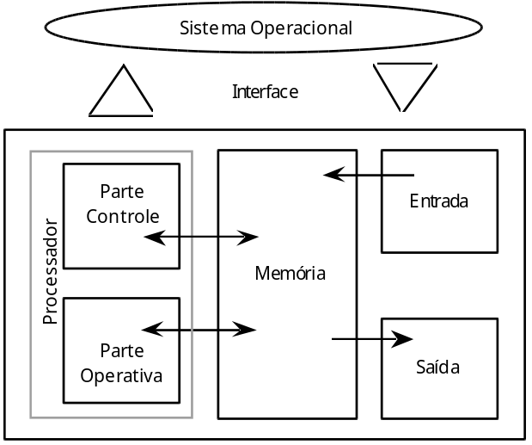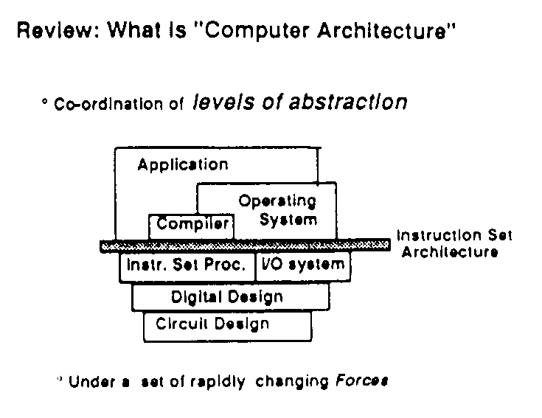

Fig. 1.1. Principais Blocos de um Computador.

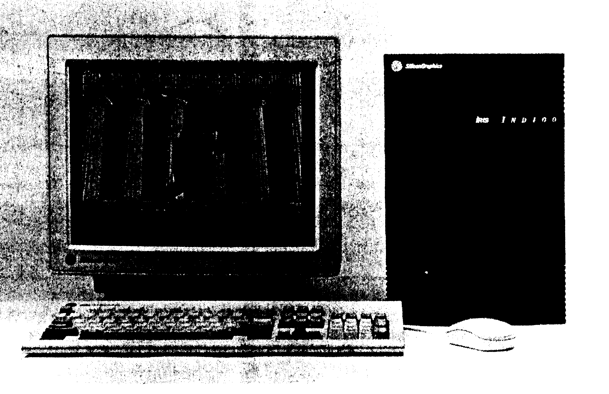

Fig. 1.2. Fotografia de uma estação de trabalho (workstation). A tela do tubo de raios catódicos (CRT) é o dispositivo de saída usual, enquanto que o teclado e o "mouse" são os dispositivos de entrada principais.

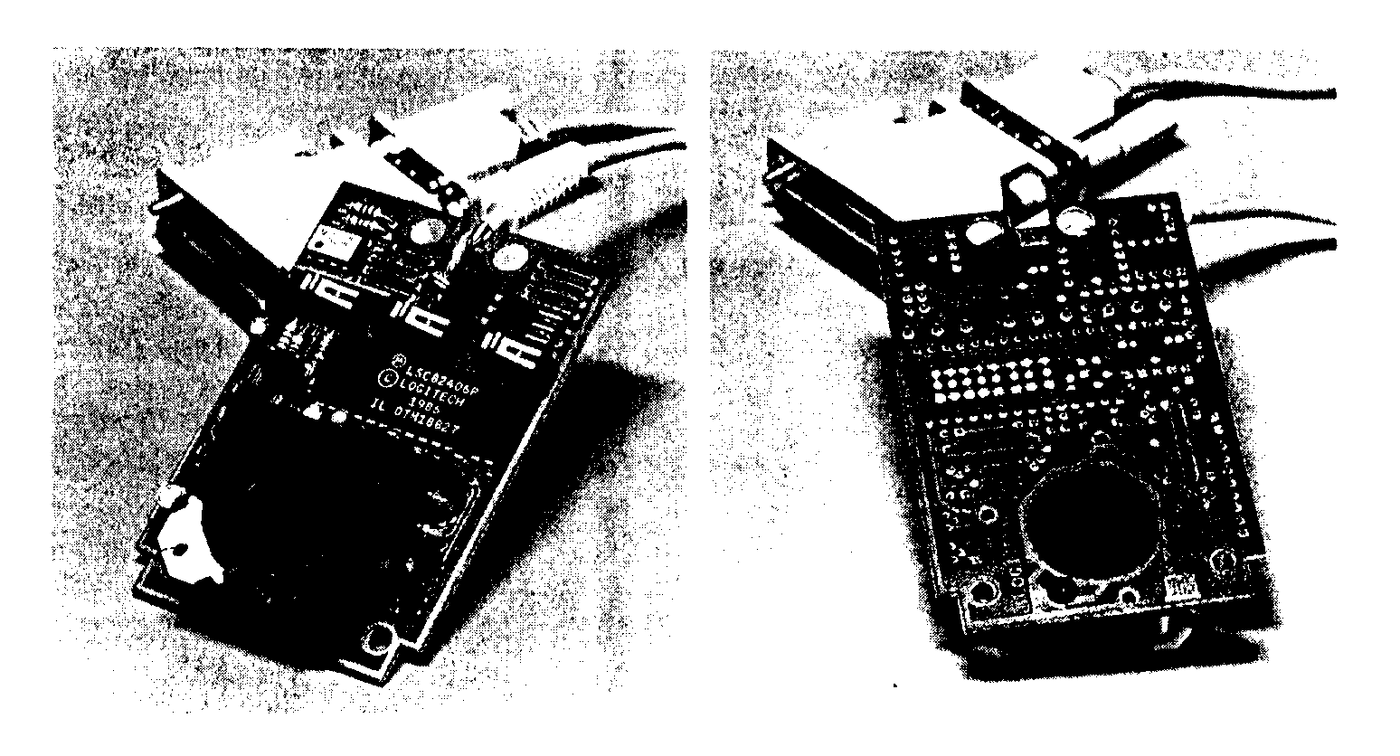

Fig. 1.3. Fotografia do interior de um "mouse".

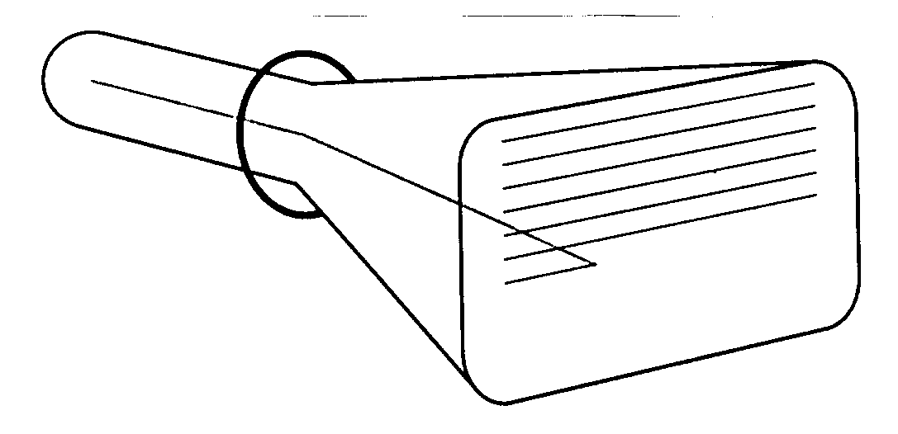

Fig. 1.4. Tela de um tubo de raios catódicos (Cathode Ray Tube - CRT). Um feixe de elétrons é acelerado através do vácuo contra uma tela revestida com fósforo. O feixe de elétrons é guiado em direção à tela através de uma bobina colocada na parte traseira do CRT. Este tipo de sistema, que é o mesmo usado em televisão e computadores, pinta através de uma série de pontos (pixels) uma linha de cada vez na tela. A tela é reanimada (refresh) de 30 à 60 vezes por segundo.

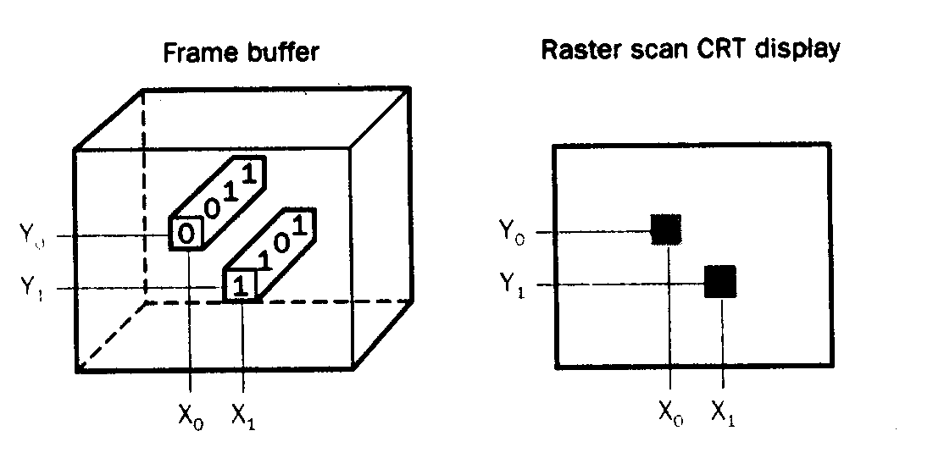

Fig. 1.5. Cada coordenada no "buffer de quadro" na esquerda, determina o nível de cinza da coordenada correspondente para a tela do CRT, na direita. O pixel(X0, Y0) contem o padrão de bit 0011, o qual é um nível de cinza mais claro que o determinado pelo padrão de bit 1101 no pixel(X1, Y1).

A fig. 1.6 mostra as tecnologias mais utilizadas ao longo dos tempos, com uma estimativa do desempenho relativo por custo unitário para cada uma destas tecnologias.
Desde 1975, a tecnologia de circuitos integrados (CIs) define o que e com que rapidez os computadores são capazes de fazer. Assim, profissionais na área de computação devem se familiarizar com os conceitos básicos envolvendo circuitos integrados.
Um transistor é simplesmente uma chave on/off controlada por eletricidade. Um CI, pode conter algumas centenas ou até mesmo alguns milhões de transistores.
A taxa de aumento da integração tem sido estável ao longo dos últimos anos. A fig. 1.7 mostra o aumento da capacidade de memórias DRAM entre 1976 e 1992. A indústria de semicondutores tem quadruplicado a capacidade destes CIs a cada três anos. Esta incrível taxa de evolução na relação custo/performance e na capacidade das memórias tem governado o projeto de hardware e software de computadores e por isto, tornado obrigatório o conhecimento das tecnologias de CIs.
A fabricação de um chip começa com silício (Si), uma substância encontrada na areia. O Si é chamado de semicondutor porque ele não conduz muito bem a eletricidade. Através de processos químicos, é possível se adicionar materiais ao Si, permitindo a sua transformação em:
i) excelente condutor de eletricidade (similar ao cobre e ao alumínio), ou
ii) excelente isolante (como plástico ou vidro), ou
iii) áreas que conduzem ou isolam, de acordo com algumas condições especiais (como transistores, diodos, etc...).
O processo de manufatura de CIs começa com um lingote (de 5 à 8 polegadas de diâmetro e 12 de comprimento) de cristal de silício, o qual é cortado em fatias (wafers) de cerca de 0,1 polegada de espessura. Os wafers passam então por uma série de etapas, durante as quais cria-se no Si vários elementos como transistores, diodos, capacitores, resistores, etc... Dado que um wafer custa aproximadamente o mesmo preço não importando o que está construído em cima, poucos CIs implicam em altos custos porque grandes pastilhas de CIs são mais propícias a conter defeitos e assim ter de ser rejeitadas, o que reduz o rendimento do processo (process yield). Assim, projetistas de CIs tem que conhecer bem a tecnologia que está sendo utilizada para ter certeza de que o aumento no custo para produzir CIs maiores se justifica por uma melhoria na performance destes CIs.

(a) 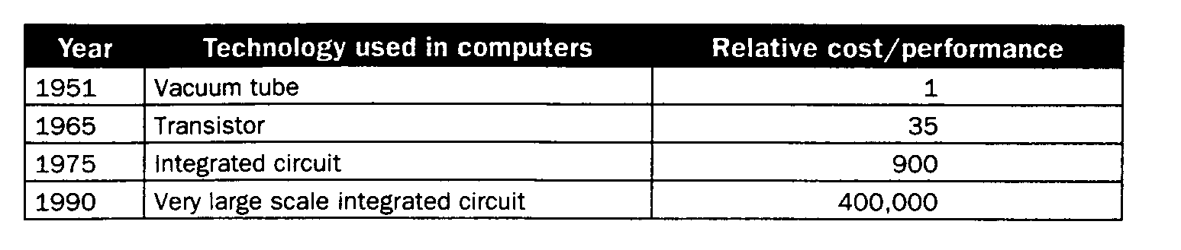

(b) 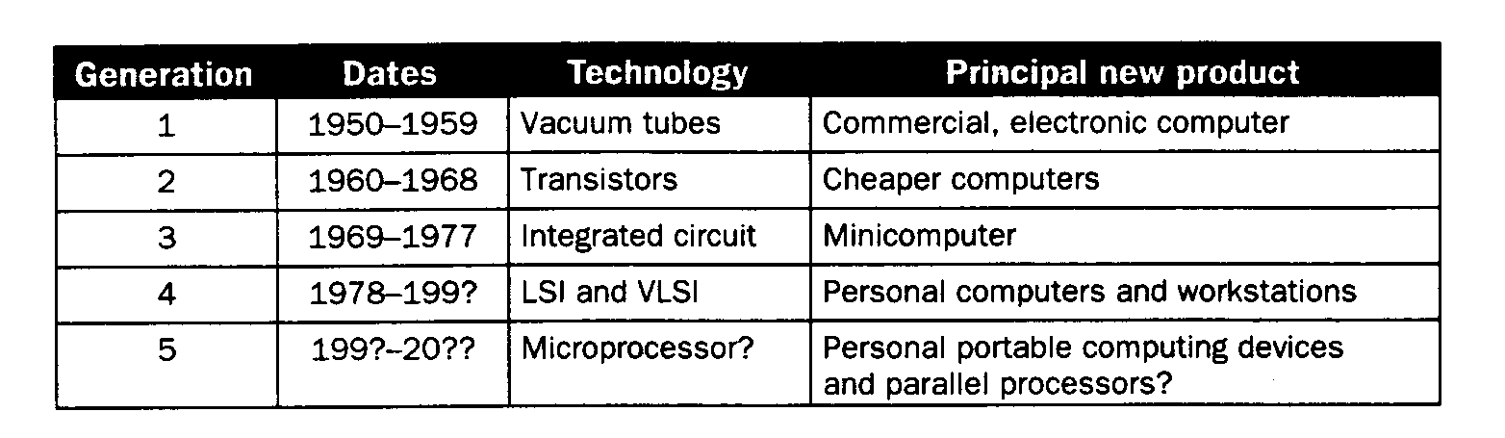

(c) 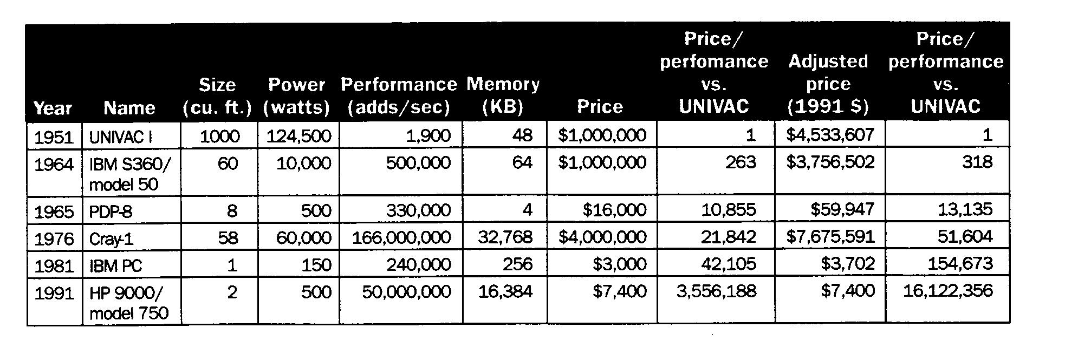

Fig. 1.6. (a) Performance relativa por custo unitário para as tecnologias mais usadas em computadores ao longo dos tempos. (b) Gerações de computadores são normalmente determinadas pela mudança de tecnologia dominante. Tipicamente, cada geração oferece a oportunidade para desenvolver uma nova classe de computadores e de criar novas empresas. Muitos pesquisadores acreditam que o processamento paralelo para aplicações de alta performance (high-end computers) e computadores portáteis para aplicações menos críticas (low-end computers) serão a base para uma quinta geração de computadores. (c) Características de computadores comerciais desde 1950, em dólares da época, e em dólares corrigidos pela inflação para 1991.

O custo de um CI pode ser expresso em três simples equações:
custo da pastilha = custo do wafer . [i]
pastilhas por wafer x rendimento

pastilhas por wafer = área do wafer . [ii]
área da pastilha

rendimento = 1 . [iii]
(1 + defeitos por área x área da pastilha)2
2
A primeira equação é obtida diretamente. A segunda é uma aproximação, dado que ela não subtrai a área próxima à borda do wafer que não pode acomodar pastilhas retangulares. A equação [iii] é baseada em anos de observações empíricas dos rendimentos de processos em fábricas de CIs, onde o expoente indica o número de etapas críticas no processo de manufatura.

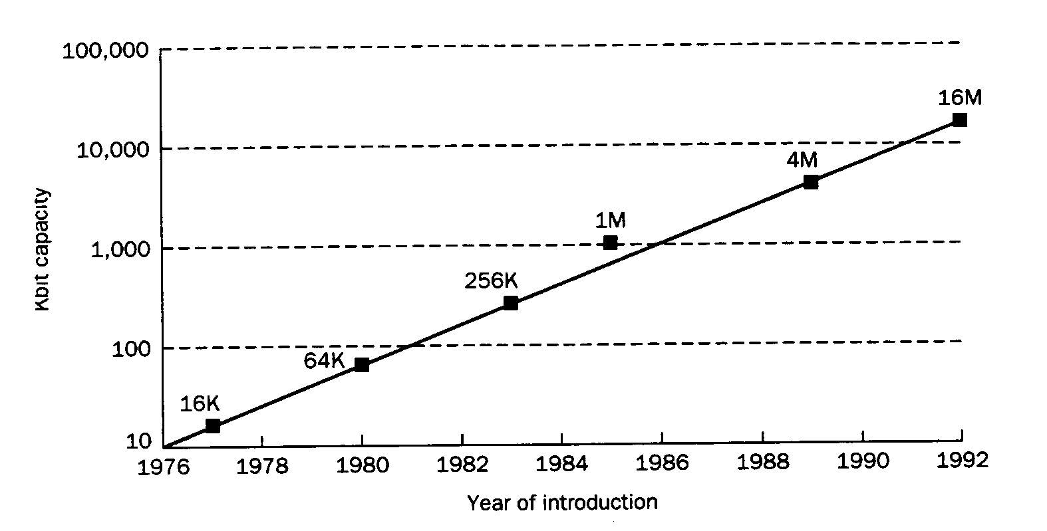

Fig. 1.7. Aumento da capacidade de chips DRAM. O eixo y é medido em Kbits (onde K = 1024 bits ou 210). A indústria de semicondutores tem quadruplicado a capacidade das memórias a cada três anos, ou 60% a cada ano, por mais de 15 anos.

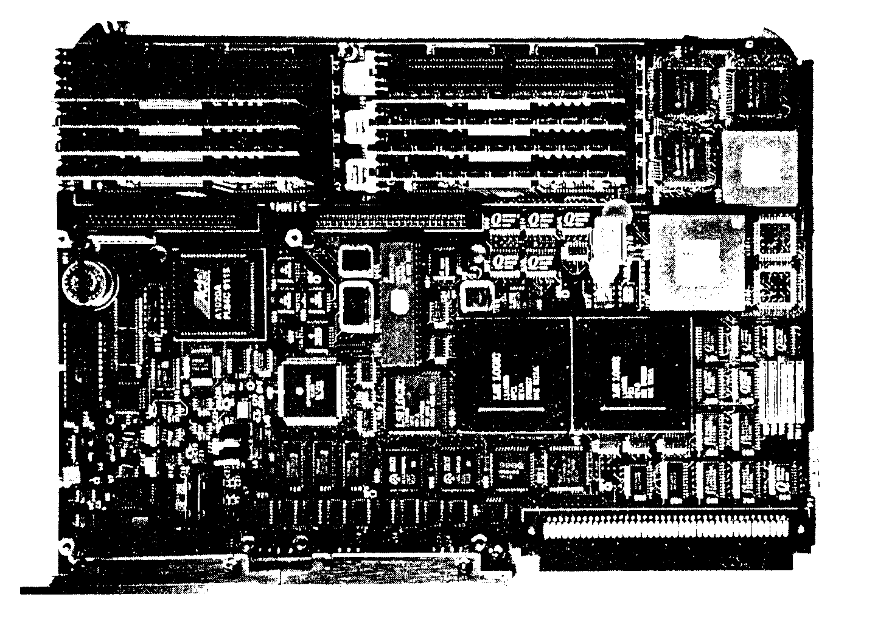

Fig. 1.8. Vista geral da placa do processador de uma estação de trabalho. Esta placa utiliza o MIPS R4000, o qual está localizado no lado direito, ao centro da placa. O R4000 contem memórias cache de alta velocidade implemententadas dentro da sua própria pastilha. A memória principal está contida nas placas menores, instaladas perpendicularmente à placa-mãe, no canto esquerdo superior. Os chips de memória DRAM estão montados nestas placas perpendiculares (chamadas SIMMs: Single In-line Memory Module) e em seguida ligados aos conectores. Os conectores na parte inferior da placa são para dispositivos de I/O externos, tais como rede (Ethernet), teclado, e vídeo.

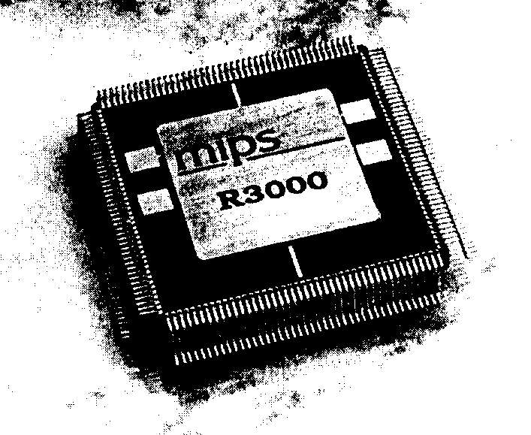

Fig. 1.9. Fotografia do microprocessador MIPS R3000 encapsulado.

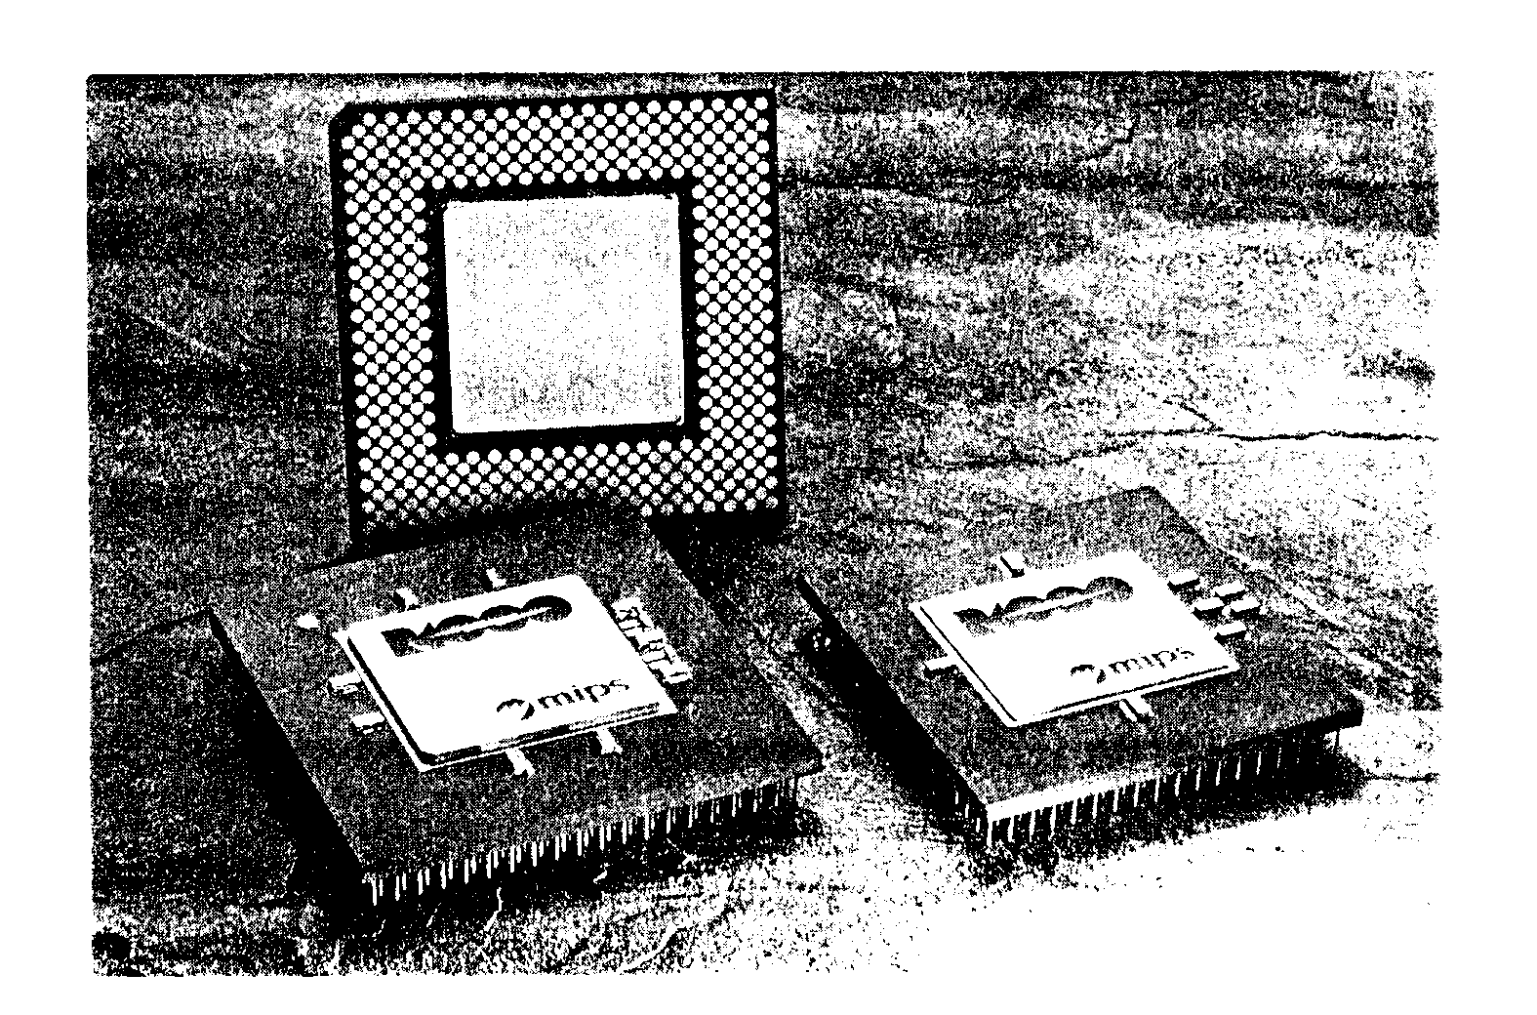

Fig. 1.10. Fotografia de três versões diferentes do microprocessador R4000, mostrado na forma de pastilha, à esquerda no alto. Para reduzir o custo do chip, um encapsulamento menor é usado em aplicações que não necessitam alta qualidade, enquanto que um maior encapsulamento é utilizado para aplicações que necessitam alta performance: servidores e estações de trabalho. O encapsulamento grande possui pouco mais de 400 pinos, enquanto que o menor, cerca de 150 pinos. Os pinos permitem um caminho de acesso mais largo entre o processador e a memória principal, e assim, permitindo transferências de dados mais rápidas e endereçamento de memórias maiores.

1.2. Clocks e Lógica Seqüencial

Clocks são necessários para decidir quando um elemento que armazena o estado atual de um sistema deve ser atualizado. O sinal de clock possui um período (medido em segundos) fixo; a freqüência do clock (medida em Hertz) é o inverso do seu período. A fig. 1.11. mostra um sinal de clock identificando o seu período, sua borda de subida e sua borda de decida. Nós assumimos que todos os sinais de clocks utilizados nos sistemas que estudarmos serão acionados pelas bordas. Isto é, todas as mudanças de estado terão início quando o sinal de clock mudar e valor baixo para valor alto (borda de subida) ou de valor alto para valor baixo (borda de descida).

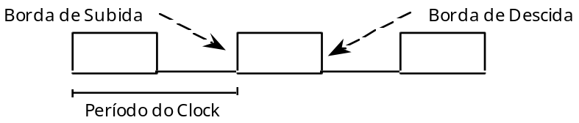
Fig. 1.11. Sinal de clock.

Um sistema baseado em clock é denominado sistema síncrono. Os valores que serão escritos nos elementos de estado (também chamados elementos de memória) do sistema tem que estar válidos quando ocorrer a borda do clock que ativa a escrita. Um sinal é considerado válido quando ele está estável (seu valor não está mudando) e o valor não vai mudar mais enquanto as entradas da lógica que gera o sinal não mudarem. A fig. 1.12. mostra a relação entre os elementos de estado, a lógica combinacional e o sinal de clock em um sistema síncrono. O período do clock tem que ser suficientemente longo para garantir que as saídas da lógica combinacional (entradas do elemento de estado 2) tenham tempo para estabilizar desde a última mudança ocorrida no elemento de estado 1. Note que neste tipo de circuito, não há laços de realimentação dos elementos de memorização das saídas primárias para as entradas do circuito. Assim, o estado seguinte da lógica combinacional depende somente dos valores das suas entradas. Este tipo de circuito é denominado circuito combinacional síncrono.

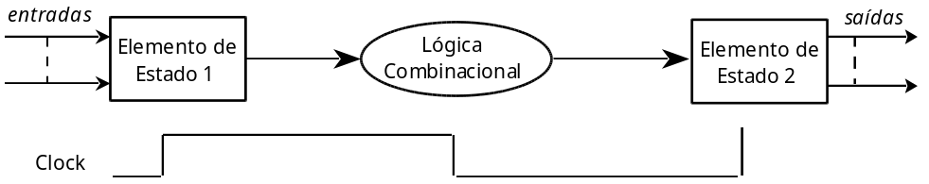
Fig. 1.12. Circuito Combinacional Síncrono.

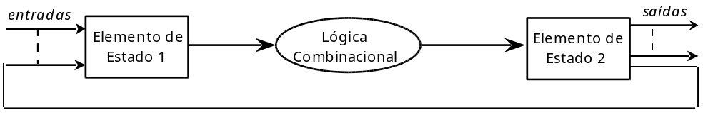
Fig. 1.13. Circuito Seqüencial Síncrono.

Os mesmos elementos de estado podem ser utilizados como entrada e saída do circuito de lógica combinacional. Assim, o estado seguinte da lógica combinacional depende dos valores das suas entradas e de 1 ou mais das suas saídas. Uma organização deste tipo é chamada de circuito seqüencial síncrono. (Veja fig. 1.13).

1.3. Instruções: a Linguagem da Máquina

Para comandar o hardware de um computador, devemos falar a sua língua. As palavras de uma linguagem de máquina são chamadas instruções e o seu vocabulário é chamado de conjunto de instruções.
A representação simbólica de instruções de um computador é chamada de linguagem assembly e a representação numérica destas instruções, no formato que será executado pela máquina, é chamado de linguagem de máquina. A tradução da linguagem assembly para a linguagem de máquina é realizada por um programa chamado Assembler. Ver fig. 1.14, onde um programa escrito em C é primeiramente traduzido pelo compilador para um programa em linguagem assembly. Em seguida, o Assembler traduz o programa em linguagem assembly para a linguagem de máquina. O programa que coloca o programa em linguagem de máquina dentro da memória para ser executado é chamado de carregador (loader).
O compilador é um programa que realiza a interface HW/SW do computador (fig. 1.15). Ele:
i) mapeia variáveis definidas pelo programador em linguagem de alto nível diretamente para os registradores do microprocessador.
ii) aloca espaços de memória para estruturas de dados simples e complexas (variáveis, arrays, matrizes,...).
iii) define endereços iniciais de arrays e matrizes.
iv) cria desvios e rótulos no programa compilado em linguagem de máquina antes de armazená-lo na memória principal.

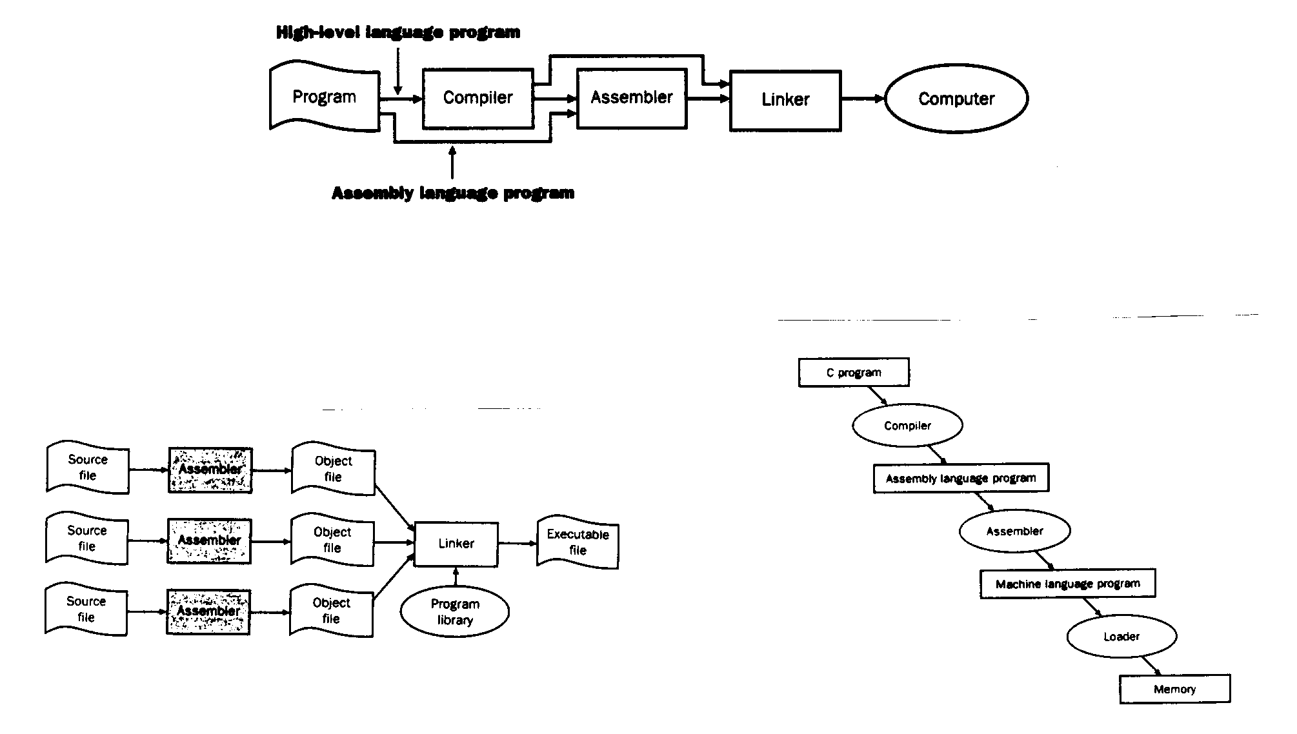

Fig. 1.14. Hierarquia de tradução. Um programa em linguagem de alto nível é primeiramente compilado para um programa em linguagem assembler e em seguida traduzido para um programa em linguagem de máquina. O carregador tem como função colocar o código de máquina dentro dos respectivos endereços da memória do computador para ser executado.

O compilador associa variáveis de um programa aos registradores de um microprocessador.

Exemplo 1: Considere o seguinte trecho de programa em linguagem C e o respectivo código assembler para o MC68000:

b = 10; MOVE.W #10, D0;
c = 20; MOVE.W #20, D1;
c = b + c; ADD D0, D1;

O compilador associou a variável b ao registrador D0 e a variável c ao registrador D1. Além de associar variáveis à registradores, o compilador também aloca espaço na memória principal para armazenar estruturas de dados como arrays e matrizes. Assim, o compilador define o endereço inicial de estruturas complexas para as instruções de transferência de dados.

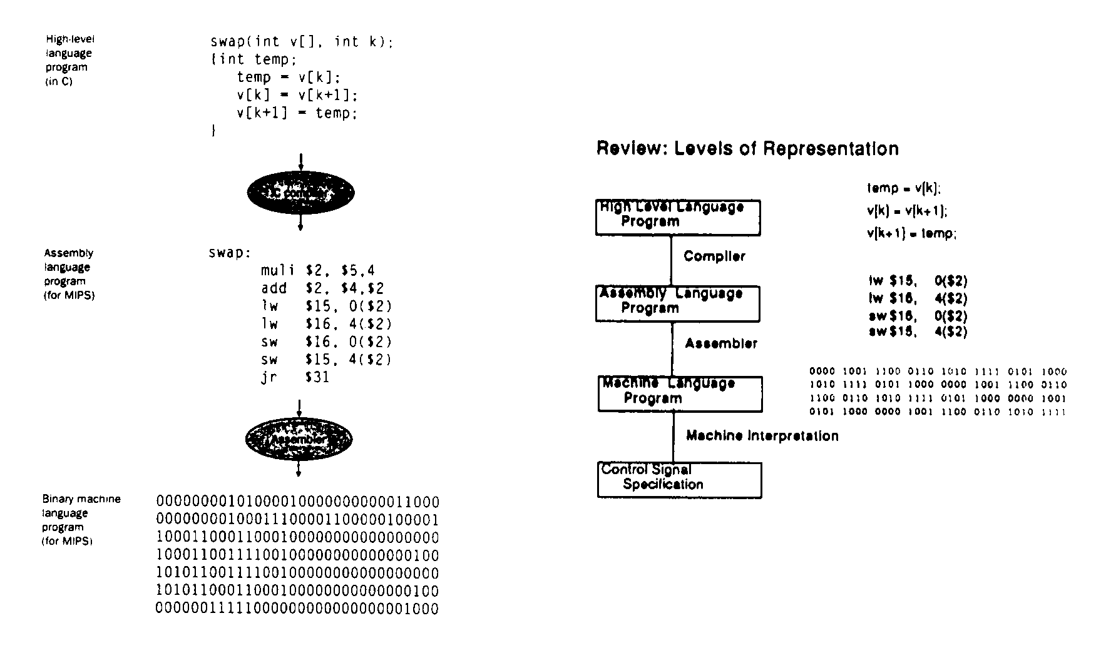
Compilador C
Assembler

Fig. 1.15. Programa C compilado para linguagem assembler e em seguida compilado para linguagem de máquina. Embora a tradução da linguagem de alto-nível para a linguagem de máquina seja apresentada em 2 passos, alguns compiladores eliminam a etapa intermediária e produzem a linguagem de máquina diretamente.

Exemplo 2: no segmento do código C abaixo, f, g, h, i, j são variáveis.

if (i == j) goto L1;
f = g + h;
L1: f = f - i;

Assumindo que as 5 variáveis estão associadas aos 5 registradores de $16 à $20, qual é o código assembler para o MIPS?

beq $19, $20, L1 # if (i == j) goto L1 (salta para L1 se i = j)
add $16, $17, $18 # f = g + h (não executado se i = j)
L1: sub $16, $16, $19 # f = f - i (sempre executado)
Exit:

Exemplo 3: compiladores freqüentemente criam desvios e rótulos quando eles não aparecem em linguagens de programação. Usando as mesmas variáveis e registradores do exemplo anterior, o código C:

if (i == j) f = f - i; else f = g + h;

é compilado para a linguagem assembler do processador MIPS da seguinte forma:

bne $19, $20, Else # salta para Else se i ≠ j
sub $16, $16, $19 # f = f - i (não executado se i ≠ j)
j Exit # salta para Exit
Else: add $16, $17, $18 # f = g + h (não executado se i = j)
Exit:

Linguagens assembly são muito similares, quem sabe programar em assembler de um processador pode rapidamente aprender a programar no assembler de outros processadores. Para quem só conhece linguagens de alto nível, tais como C e Pascal, é importante entender algumas distinções fundamentais entre estas linguagens e as linguagens assembler. Saber responder adequadamente as seguintes perguntas é importante:
Como existe um número limitado de registradores em um processador, o número de “variáveis” que podem ser definidas em um programa em assembler também é limitado. Existe também um número limitado de "nomes" que estas variáveis podem receber. Normalmente os nomes das variáveis em assembler são os próprios nomes dos registradores. Por exemplo, o microprocessador MC68000 fabricado pela Motorola possui oito registros de dados que são chamados D0, D1, ..., D7. Portanto dados em programas assembler do MC68000 somente podem ser armazenados em uma destas variáveis (D0 a D7).
Historicamente, nos primeiros microprocessadores implementados, a limitação era o número de registradores que podiam ser implementados dentro do chip. No entanto, mesmo depois do desenvolvimento de tecnologias de alta integração em silício, o número de registradores implementados dentro de um microprocessador permaneceu reduzido. Um grande número de registradores implica nos sinais de clock terem que ser transmitidos por longas distâncias para ir de um registrador a outro, resultando em um aumento do período de clock e assim tornando o microprocessador mais lento.
Linguagens de programação apresentam variáveis simples contendo estruturas de dados simples como nos exemplos 1, 2 e 3, mas também podem apresentar estruturas de dados complexas, tais como arrays e matrizes. Estas estruturas de dados complexas podem conter muito mais dados do que o número de registradores no microprocessador. Como o microprocessador armazena e acessa tais estruturas complexas?
Uma vez que o microprocessador pode acessar somente uma pequena parte dos dados nos registradores, estruturas de dados como arrays e matrizes são armazenados na memória principal. Operações aritméticas ocorrem somente entre registradores no microprocessador MIPS. Assim o MIPS inclui, além de instruções aritméticas, instruções de transferência de dados. Para acessar uma palavra na memória, a instrução de transferência de dados deve fornecer o seu endereço. A instrução de transferência de dados é chamada load (lw para o MIPS). O formato da instrução de load é o nome da operação seguido pelo registrador a ser carregado, o endereço de início do array e finalmente o registrador que contém o index do elemento do array a ser carregado. Assim, o endereço da memória contendo o elemento do array é formado pela soma da parte constante da instrução com o registrador.

Exemplo 4: assuma que A é um array de 100 elementos cujo espaço de memória já foi alocado pelo compilador, e que o compilador associa as variáveis g, h, e i aos registradores $17, $18 e $19. Assuma também que o compilador associou o endereço Astart como o endereço inicial para o array na memória. Traduza a linha de programa em C:
g = h + A[i];
para o código assembler do MIPS.

lw $8, Astart ($19) # registrador temporário $8 recebe A[i]
add $17, $18, $8 #g = h + A[i], onde $17 = g, $18 = h, $8 = A[i]

A instrução load, lw, soma o endereço de início do array Astart ao index i armazenado no registrador $19 para formar o endereço do elemento A[i]. O processador então lê a memória com o endereço A[i] (Astart ($19)) e coloca-o no registrador $8. A instrução add soma o conteúdo do registrador $18 (variável h) ao elemento do array na posição $19 (armazenado em $8).
A instrução complementar de load é store. Ela transfere dados de um registrador para a memória. O formato de store é similar ao do load: o nome da operação, seguido do registrador cujo conteúdo deve ser armazenado, o endereço de início do array, e finalmente o registrador que contem o index para a posição do elemento no array a ser armazenado.

Exemplo 5: assuma que a variável L está associada ao registrador $18. Assuma também que o registrador $19 contem o valor de index. Qual é o código assembler para o MIPS do seguinte comando em C:
A[i] = L + A[i];

Código assembler:
lw $8, Astart ($19) # registrador temporário $8 recebe A[i]
add $8, $18, $8 # registrador temporário $8 recebe L + A[i], onde L = $18
sw $8, Astart ($19) # armazenar L + A[i] de volta em Astart ($19)

Note que foram necessárias 3 operações para somar 2 elementos, visto que operações aritméticas só são realizadas entre registradores no MIPS. Assim, se um dos operandos está na memória principal, ele deve ser trazido para um dos registradores do microprocessador antes de ser somado.
O número máximo de variáveis em um programa assembler é igual ao número de registradores no processador. Como a maioria dos programas escritos em linguagem de alto nível possuem mais variáveis do que o número de registradores disponíveis nos microprocessadores, o compilador precisa gerenciar o transbordamento de variáveis para a memória. Um compilador bem construído procura manter as variáveis utilizadas mais freqüentemente nos registradores e coloca as variáveis restantes na memória. A otimização de um compilador consiste em minimizar o número de vezes em que uma variável armazenada na memória é acessada, porque o acesso à memória é muito mais lento do que o acesso a um registrador. Ao mover uma variável para a memória para abrir espaço no conjunto de registradores para uma nova variável o compilador deve tentar mover a variável que tem a menor probabilidade de ser utilizada no futuro próximo.

1.4. Organização da Memória

Desde os primórdios da computação, projetistas e programadores sempre desejaram grandes quantidades de memória extremamente rápida. Existem várias técnicas que permitem atingir este objetivo. Algumas destas técnicas serão apresentadas neste polígrafo, a fim de ajudar projetistas e programadores a atingir este objetivo de memória rápida e ilimitada.

Definições:

i) Localidade Temporal: se um item é referenciado, ele tende a ser referenciado novamente em um futuro próximo.

ii) Localidade Espacial: se um item é referenciado, itens cujos endereços são vizinhos a este tendem a ser referenciados também em um futuro próximo.
Localidade temporal aparece em programas a partir de estruturas simples e naturais, por exemplo, muitos programas contém loops, de forma que instruções e dados tendem a ser acessados repetidamente, mostrando altos níveis de localidade temporal. Uma vez que instruções são acessadas seqüencialmente, programas mostram um alto grau de localidade espacial, por exemplo, acessos a elementos de um array.

iii) Palavra: é a unidade mais comum de trabalho de um microprocessador. Diferentes microprocessadores podem ter palavras de diferentes tamanhos (1, 2 e 4 bytes são tamanhos típicos).

Nós podemos tirar vantagem do princípio de localidade para implementar uma memória de computador baseada em hierarquia. Uma hierarquia de memória consiste de múltiplos níveis de memória com diferentes velocidades e tamanhos. As memórias mais rápidas são mais caras por bit do que as memórias mais lentas e, portanto, elas são normalmente menores. A memória principal é normalmente implementada a partir de DRAMs (Dynamic Random Access Memories), enquanto que memórias em níveis inferiores, mais próximos do processador (memórias CACHE), são implementadas em SRAMs (Static Random Access Memories).
Memórias DRAM são mais baratas por bit que as SRAM, embora as memórias dinâmicas sejam sensivelmente mais lentas. A diferença de preço se justifica porque DRAMs utilizam um menor número de transistores por bit e assim, estas memórias possuem maior capacidade de armazenar informação para a mesma área em silício. A diferença em velocidade se justifica porque as células das SRAMs armazenam informação através do chaveamento de portas inversoras que estão ligadas entre si (cross-coupled), criando uma ação de realimentação extremamente rápida, menos susceptível ao ruído e com maior capacidade de drive de corrente das linhas de bit-line, e assim, sendo mais rápidas para se ler e escrever que as pequenas células das memórias DRAM.
Devido às diferenças de custo e de tempo de acesso, é vantajoso construir memórias como em hierarquia de níveis, com a memória mais rápida mais próxima do processador e a mais lenta colocada mais distante do processador (fig. 1.16). Atualmente existem três tecnologias principais para se construir hierarquias de memórias: SRAM, DRAM e disco magnético. O tempo de acesso e o preço por bit variam largamente entre estas tecnologias, tal como a fig. 1.17 mostra para valores típicos de 1993.

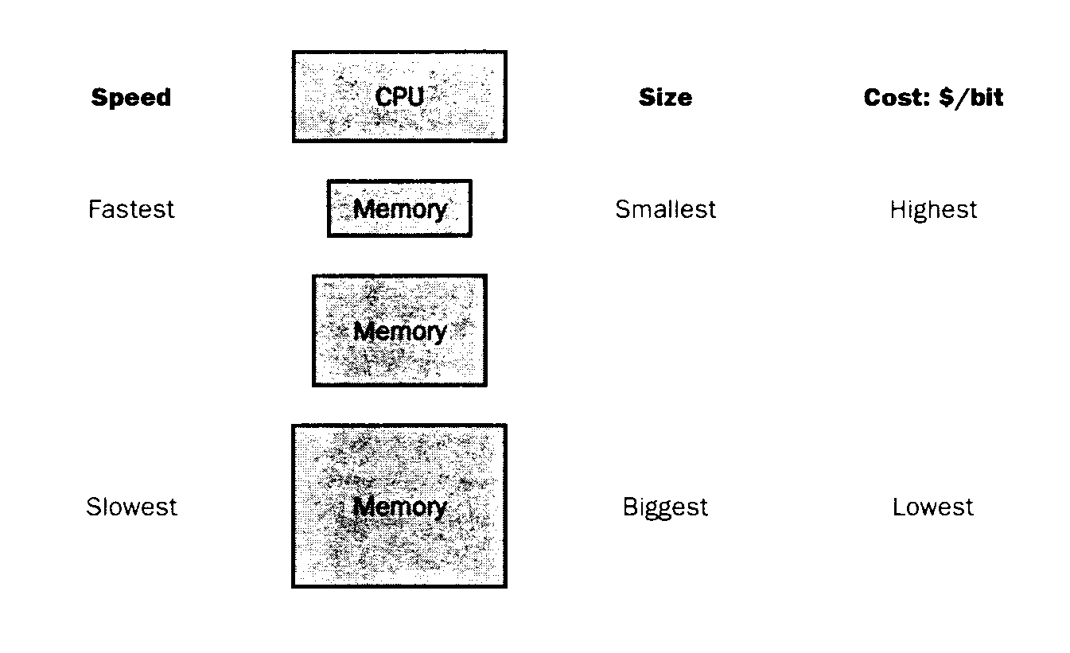

Fig. 1.16. Estrutura básica de uma hierarquia de memória. Através da implementação de um sistema de memória hierárquico, o usuário tem a ilusão de que a memória é tão grande quanto a memória presente no nível mais baixo, ao mesmo tempo que ela pode ser acessada na mesma velocidade que a memória no nível mais alto da hierarquia.

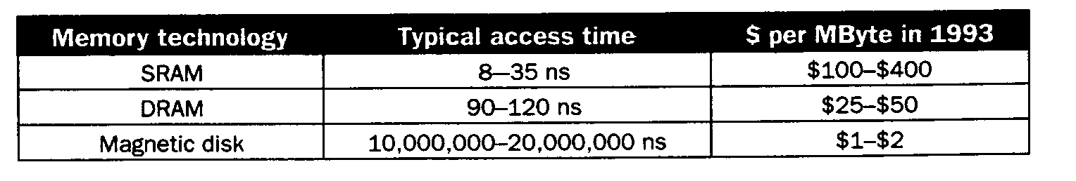

Fig. 1.17. Tempo de acesso e preço por bit para as três principais tecnologias usadas na concepção de sistemas hierárquicos de memórias.

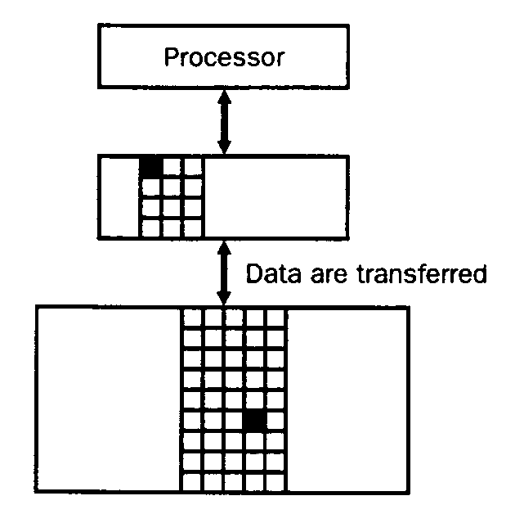

Fig. 1.18. Hierarquia de memória com dois níveis: inferior (mais lento, porém com maior capacidade de armazenamento de informações) e superior (mais rápido, porém com pouca capacidade).

1.5. Quatro Princípios para Projeto de Processadores

i) Simplicidade favorece regularidade:
Deve-se procurar projetar conjuntos de instruções em que as instruções possuam mesmo tamanho. Os segmentos do programa em C abaixo possuem 10 variáveis (a,b,c,d,e,f,g,h,i,j):
Segmento 1: Código assembler para o MIPS:
a = b + c; add a, b, c
d = a - e; sub d, a, e

Segmento 2: Código assembler para o MIPS:
f = (g + h) - (i + j); add t0, g, h # variável temporária t0 contem g + h
add t1, i, j # variável temporária t1 contem i + j
sub f, t0, t1 # f armazena t0 - t1

Note que o compilador teve que criar 2 novas variáveis (temporárias), t0 e t1, e 2 linhas adicionais de código para traduzir o segmento 2 do programa em C para a linguagem assembler a fim de poder manter a simplicidade e a regularidade do seu conjunto de instruções através do formato: [instrução] [registro de destino/origem] [op.1] [op.2]. Ou seja, se a maioria das instruções do computador apresentarem o mesmo formato e se cada linha conter apenas 1 instrução, o hardware que implementa tais funções é bem mais simples.

ii) Menor é mais rápido:
Um número elevado de registradores resulta em acesso mais lento a estes registradores. Portanto, dentro dos limites de cada tecnologia, um número reduzido de registradores resulta em uma arquitetura mais rápida.

iii) Bom projeto implica em compromissos:
Em todo projeto de engenharia existem objetivos conflitantes, o bom projetista de computadores é aquele que consegue obter o melhor compromisso entre estes objetivos. Por exemplo, a inclusão de hardware dedicado para a execução de instruções em ponto flutuante acelera o processamento, porém aumenta a área em silício necessária para implementá-la e torna o projeto das partes de Controle e Operativa relativamente mais complexo. Outros exemplos:

1. um conjunto maior de instruções em um processador permite que ele trate mais rapidamente instruções específicas de diferentes aplicações, porém este conjunto não pode ser muito grande pois a implementação do hardware/software necessários ficariam muito complexos, comprometendo demasiadamente a velocidade de execução do processador.
2. multiplexação do número de pinos de I/O de um processador: por exemplo, um processador que multiplexa 32 de seus pinos entre dados (32 bits) e endereços (32 bits); ou então um processador que trabalha com barramento interno de dados de 64 bits e com barramento externo de 32 bits. Note que quanto maior o número de pinos, mais caro é o encapsulamento do chip, porém maior é o paralelismo obtido, resultando em um processamento mais rápido.

iv) Fazer o caso comum rápido:
Nada adianta fazer com que uma instrução complicada, que raramente é executada, seja rápida. O importante é que o caso comum que é executado freqüentemente seja executado com rapidez.

1.6. Notas Históricas (Evolução das Arquiteturas)

Ao longo da história dos computadores, podem ser identificadas algumas características que tipificam algumas eras. Os microprocessadores podem ser classificados de acordo com a quantidade de registradores e a função destes registradores:

i) Arquiteturas de Acumulador: a característica dos primeiros microprocessadores era a existência de um registrador chamado de acumulador. Este registrador acumulava os resultados de todas as operações aritméticas realizadas no microprocessador. Nestas máquinas as operações aritméticas eram sempre realizadas entre o valor do acumulador e um valor armazenado em memória.

ii) Registradores Dedicados: (HL do 8086) no lugar de um único registrador com a função específica de acumulador, estas máquinas possuem vários registradores com funções específicas. (Ex: o par de registradores HL do 8086 é utilizado como um índice para endereçar a memória).

iii) Registros de Uso Geral: a evolução dos registradores de uso dedicado resultou nas arquiteturas com registradores de uso geral. Nestes microprocessadores todos os registradores são idênticos e podem ser usados sem restrição. As arquiteturas de registradores de uso geral se subdividem em:
a) Registro-Memória: é permitida a realização de operações aritméticas em que um dos operandos está na memória e o outro em um registrador.
b) Carrega-Armazena: todas as operações são feitas exclusivamente com operandos que estão em registradores. Não é possível combinar um acesso à memória com uma operação aritmética na mesma operação. Apesar desta arquitetura requerer um número maior de instruções para realização de uma mesma tarefa, o ganho em velocidade devido à simplicidade da arquitetura compensa o número maior de instruções executadas.

Bibliografia:
PATTERSON, David A. & Hennessy, John L. Organização e Projeto de Computadores: a interface Hardware/Software. Rio de Janeiro: Editora LTC, 2 ed. 2000

